第九章 多元函数的微分法及其应用

一、填空题：
1. 极限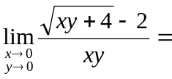 。
2. 若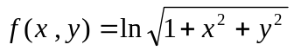，则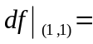 。
3. 设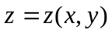由方程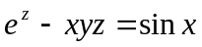确定，则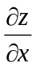= 。
4. 设函数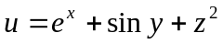，则梯度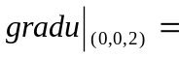 。
5. 曲线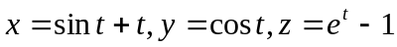 在点（0，1，0）处的切线方程是 。
二、选择题：
1. 函数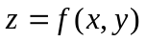在点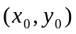处两个一阶偏导数为零是在点取到极值的（ ）。
（A）充分但非必要条件 （B）必要但非充分条件
（C）充分必要条件 （D）非充分、非必要条件
2. 下列命题正确的是（ ）。
（A）若函数在点处两个一阶偏导数都存在，则在该点连续 （B）若函数在点处连续，则在该点处的两个一阶偏导数都存在 （C）若函数的两个一阶偏导函数在点处连续，则在该点可微 （D）若函数在点处可微，则的两个一阶偏导函数在该点处连续
3. 曲面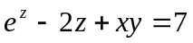在点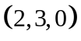处的切平面方程为（ ）。
(A) 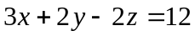 (B) 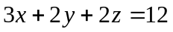
(C) 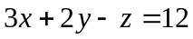 (D) 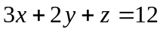
4. 考察二元函数的下列四条性质
①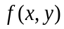在点处连续 ②在点的邻域内偏导函数在该点连续
③在点处可微 ④在点处偏导数都存在
若用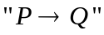表示由性质推出性质，则正确的是（ ）。
(A) ②③① (B) ③②①
(C) ③④① (D) ③①④
5.极限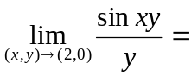（ ）。
(A) (B) (C) (D) 不存在
三、二元函数的极限与连续
- 求极限
（1）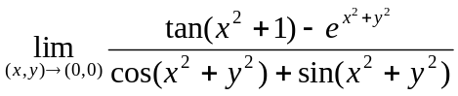；
（2）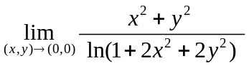。
四、多元函数的偏导数、全微分、方向导数和梯度
1.设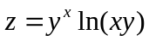，求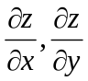。
2.设函数具有一阶连续的偏导数，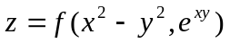，求、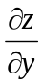。
3.设函数具有一阶连续偏导数，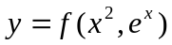，求。
4.设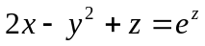确定了函数，求。
5.设函数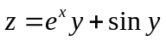，求梯度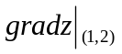。
6.求函数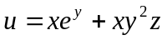在点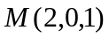处沿方向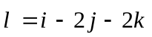的方向导数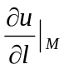。
7.求函数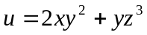在点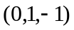处方向导数的最大值。
8.*设函数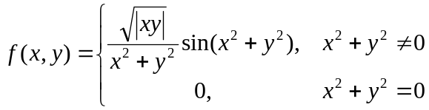，讨论在处的可微性。
9.*设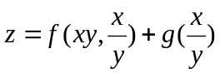，其中具有二阶连续偏导数，具有二阶连续导数，求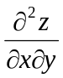。
10.*是否存在一个函数，使得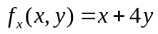，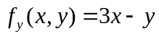？
11.*设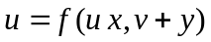，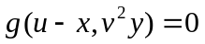，求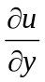，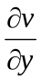。
12.^{*设}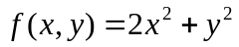，求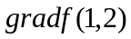，并用它来求等量线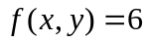在点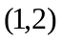处的切线方程，并画出的等量线、切线与梯度向量的草图。
五、曲面的切平面、曲线的切线
1.求曲面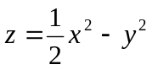在点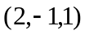处的切平面方程。
2.求曲线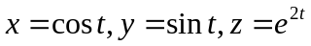在点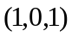处的切线与法平面方程。
3.*求由曲线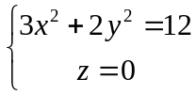绕轴旋转一周所得的旋转曲面在点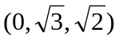处的指向外侧的单位法向量。
六、多元函数的极值
1.求函数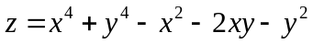的极值。
2.求原点到曲面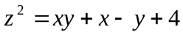的最短距离。
3.已知平面上两点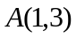、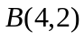，试在方程为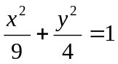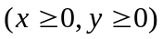的椭圆周上求一点，使三角形的面积最小。

